Mateřská škola Těšetice
pořádá
Jarní sběr starého papíru.
od 18. března – 22. března 2019
místo sběru – parkoviště u mateřské školky

Svázané noviny, časopisy, letáky, použitý papír (mohou být i knihy s měkkou vazbou)
Je nutné, aby se do kontejneru vkládal papír na volno, bez provázku.
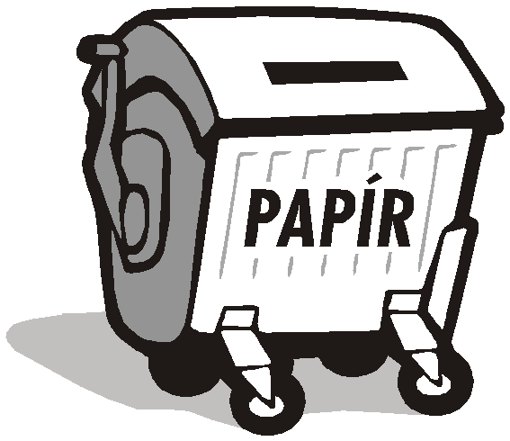
Prosím nevhazujte kartony, kartonové krabice!

Získané prostředky budou použity na hry a pomůcky pro děti z MŠ. Děkujeme moc za účast.

